[W04·4-3] 실습 2 워크시트 — 관계·카디널리티·ERD
개인별 작성 · 사례: 모아스터디카페 · 입력: 실습1 엔티티 정의서 + 관계 후보
ER 스키마 모델링 8단계 중 담당: ② 관계 식별 · ③ 카디널리티 · ⑥ 관계 속성 · ⑦ ERD 표현 · ⑧ 검증
학번 | 이름 | 작성일 | 사용 도구
20201673 | 배강민 | 2026.10/05 | draw.io
[단계 1] 관계 식별 (10분) — 4개 이상
# | 엔티티 A | 관계명(동사) | 엔티티 B
1 | 회원 | 예약한다 | 예약
2 | 좌석 | 배정된다 | 예약
3 | 예약 | 실현된다 | 이용기록
4 | 회원 | 보유한다 | 회원권
5 | 이용기록 | 정산된다 | 결제
[단계 2] 카디널리티 결정 — 양방향 질문 (15분)
관계 1: 회원 ─(예약한다)─ 예약
Q1. A 하나가 B 몇 개? → (1/N) N (한 회원이 여러 번 예약) Q2. B 하나가 A 몇 개? → (1/N) 1 (예약 1건은 회원 1명의 것) ⇒ 카디널리티: 1 : N
관계 2: 좌석 ─(배정된다)─ 예약
Q1. A 하나가 B 몇 개? → (1/N) N (한 좌석이 시간대별로 여러 번 예약됨) Q2. B 하나가 A 몇 개? → (1/N) 1 (예약 1건은 좌석 1개) ⇒ 카디널리티: 1 : N
관계 3: 예약 ─(실현된다)─ 이용기록
Q1. A 하나가 B 몇 개? → (1/N) 1 (예약 1건당 이용 1회) Q2. B 하나가 A 몇 개? → (1/N) 1 (이용기록은 예약 1건의 것) ⇒ 카디널리티: 1 : 1
관계 4: 회원 ─(보유한다)─ 회원권
Q1. A 하나가 B 몇 개? → (1/N) N (재구매·충전으로 여러 건 보유) Q2. B 하나가 A 몇 개? → (1/N) 1 (회원권은 회원 1명의 것) ⇒ 카디널리티: 1 : N
관계 5: 이용기록 ─(정산된다)─ 결제
Q1. A 하나가 B 몇 개? → (1/N) 1 (이용 1건당 결제 1건) Q2. B 하나가 A 몇 개? → (1/N) 1 (결제는 이용 1건의 것) ⇒ 카디널리티: 1 : 1
N:M 관계가 있다면 분해 계획 메모: 직접적인 N:M 없음. 회원–좌석은 원래 N:M이지만 ‘예약’이 연관 엔티티 역할을 해 1:N 두 개(회원–예약, 좌석–예약)로 이미 분해됨. 새 N:M이 생기면 W06 논리설계에서 연관 엔티티로 분해

[단계 3~4] 관계 정의서 (완성본) — 관계 속성(⑥) 포함
관계 속성: 관계 자체가 갖는 속성(예: 수강의 ‘성적’). 없으면 ‘없음’으로 표기.
관계명 | 엔티티 A | 엔티티 B | 카디널리티 | A참여 | B참여 | 식별/비식별 | 관계 속성 | 근거 REQ
예약한다 | 회원 | 예약 | 1 : N | 선택(O) | 필수(|) | 비식별 | 없음 | REQ-F-03
배정된다 | 좌석 | 예약 | 1 : N | 선택(O) | 필수(|) | 비식별 | 없음 | REQ-F-03, 04
실현된다 | 예약 | 이용기록 | 1 : 1 | 선택(O) | 필수(|) | 식별 | 없음 | REQ-F-05
보유한다 | 회원 | 회원권 | 1 : N | 선택(O) | 필수(|) | 비식별 | 없음 | REQ-F-06
정산된다 | 이용기록 | 결제 | 1 : 1 | 선택(O) | 필수(|) | 비식별 | 없음 | REQ-F-08
판단 근거 — 참여: 회원·좌석은 예약 없이, 예약은 이용기록 없이(노쇼·취소), 이용기록은 결제 없이(이용 중) 존재할 수 있어 A쪽은 선택, B쪽은 A 없이 존재할 수 없어 필수. 식별: 이용기록만 부모 키(예약ID)를 기본키로 쓰므로 식별, 나머지는 일반 외래키라 비식별. 관계 속성: 시간·상태·금액 등은 이미 예약·이용기록·결제 엔티티의 속성이라 관계 자체의 속성은 없음.
[단계 5] ERD 작성 (15분)
도구로 Crow's Foot ERD를 완성하고 파일을 첨부하세요.
- ☐ 모든 엔티티를 테이블 박스로 배치
- ☐ 각 엔티티에 PK(★), FK(FK) 표시
- ☐ 관계선 + 카디널리티 기호(|, O|, >|, O<)
- ☐ 필수/선택 참여 반영, 식별=실선/비식별=점선
ERD 파일명: studycafe_ERD_초안.png (제출 시 학번_이름으로 변경) (예: 학번_이름_studycafe_ERD.png)
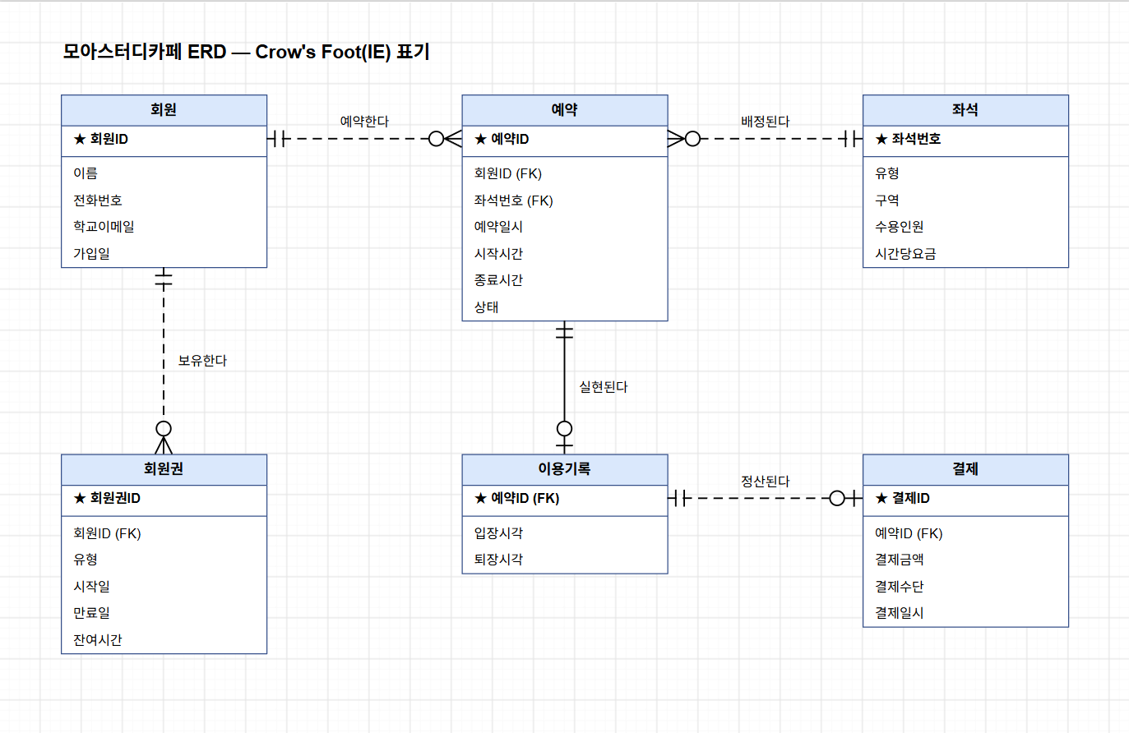
[손스케치 영역] 도구 작성 전 초안을 그려보세요:
[단계 6] 트랜잭션 모델링 — 주요 트랜잭션 식별 (10분)
W03 처리 요구(동사)에서 주요 트랜잭션(연산)을 뽑고 ERD 지원 여부를 점검하세요. (5개 이상)
# | 주요 트랜잭션(연산) | 연산 유형 | 필요 엔티티 | ERD 지원(O/X) | 근거 REQ
1 | 좌석 예약 생성 | 삽입(INSERT) | 예약, 좌석, 회원 | O | REQ-F-03
2 | 중복 예약 검사 | 조회(SELECT) | 예약, 좌석 | O | REQ-F-04
3 | 입장/퇴장 기록 및 이용시간 계산 | 삽입/갱신 | 이용기록, 예약 | O | REQ-F-05
4 | 시간충전권 잔여시간 차감 | 갱신(UPDATE) | 회원권, 이용기록, 예약 | O | REQ-F-07
5 | 이용 요금 정산 및 결제 기록 | 삽입(INSERT) | 결제, 이용기록, 예약, 좌석 | O | REQ-F-08
6 | 일·월 매출 집계 조회 | 조회(집계) | 결제 | O | REQ-F-09
7 | 정기권 만료 예정자 조회 | 조회(SELECT) | 회원권, 회원 | O | REQ-F-10
ERD가 지원 못 하는 트랜잭션(X)이 있으면 어떤 엔티티/속성을 보완했는지: 최종 X 없음. 점검 중 #5 요금 계산에 쓸 단가가 없어 좌석에 ‘시간당요금’ 속성을 보완함(요금정책 흡수)
[검증] 요구-ERD 추적표
REQ-ID | 요구 요약 | 대응 엔티티/관계 | 반영(O/X)
REQ-F-01 | 회원 정보 저장 | 회원(이름, 전화번호, 학교이메일, 가입일) | O
REQ-F-02 | 좌석 유형 관리 | 좌석(유형, 구역, 수용인원) | O
REQ-F-03 | 좌석 예약 | 예약 + 예약한다(회원–예약), 배정된다(좌석–예약) | O
REQ-F-04 | 중복 예약 방지 | 예약(좌석번호, 시작시간, 종료시간)으로 겹침 검사 | O
REQ-F-05 | 입·퇴장 기록 | 이용기록(입장시각, 퇴장시각) + 실현된다(예약–이용기록) | O
REQ-F-06 | 회원권 관리 | 회원권 + 보유한다(회원–회원권) | O
REQ-F-08 | 요금 정산 | 결제 + 정산된다(이용기록–결제), 좌석.시간당요금 | O
[설계 가정] 미해결 질문 처리
개인석 예약제 여부: 개인석을 포함한 모든 좌석을 예약제로 통일 → 이용기록은 반드시 예약 1건에 연결(이용기록 쪽 필수 참여)
이용:결제 카디널리티: 이용기록 1건당 결제 1건(1:1). 정기권 이용도 금액 0(차감)으로 결제 기록을 남김
노쇼 표현 방식: 별도 엔티티 없이 예약.상태 값에 ‘노쇼’ 포함. 노쇼 예약은 이용기록이 없음(예약 쪽 선택 참여)
(기타): 요금정책은 좌석.시간당요금으로 흡수하고, 심야 할인 등 시간대별 요금과 회원권 유형별 세분은 W05에서 다룸
제출 전 자가 점검 (해당 시 ✔)
- ☐ [① 스키마] 관계 4개 이상, 각 관계에 카디널리티·참여제약 표기
- ☐ 카디널리티를 양방향 질문의 답으로 근거 제시
- ☐ [① 스키마] 완성 ERD에 모든 엔티티·관계·PK/FK 포함
- ☐ [② 트랜잭션] 주요 트랜잭션 5개 이상 식별 + ERD 지원 여부 점검
- ☐ ERD와 관계 정의서가 일치
- ☐ 요구-ERD 추적표로 주요 REQ 반영 확인
- ☐ 설계 가정 명시
오늘의 한 줄 회고 (제출)
______________________________________________________________________
______________________________________________________________________

